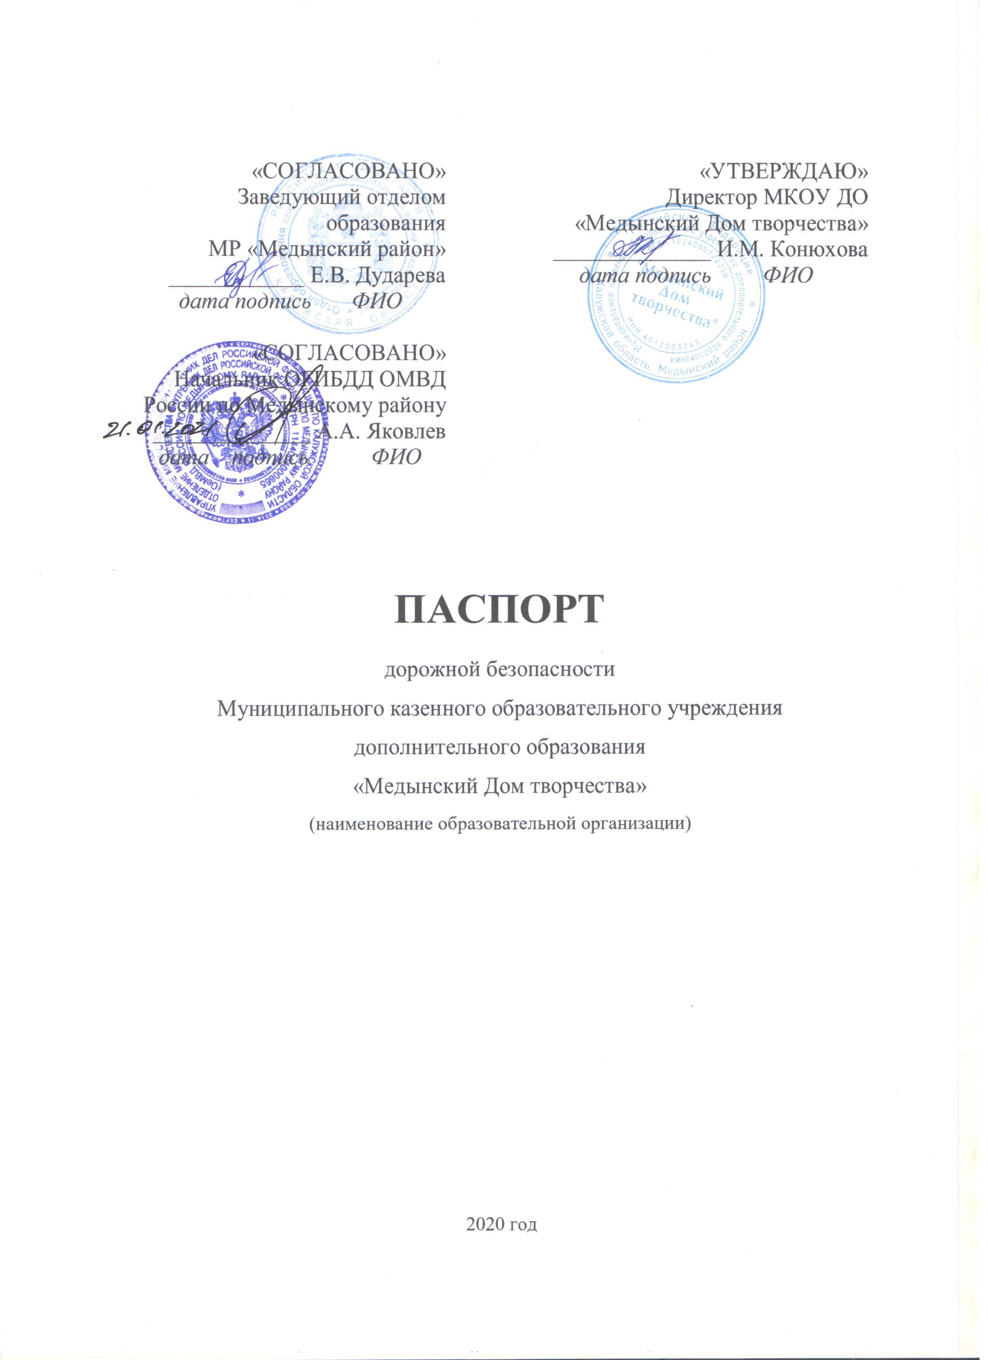

Общие сведения
Муниципальное казенное образовательное учреждение дополнительного образования «Медынский Дом творчества», г. Медынь Медынского района Калужской области
Тип образовательной организации: организация дополнительного образования
Юридический адрес: 249950 Калужская область г. Медынь ул. Луначарского д.57
Фактический адрес: 249950 Калужская область г. Медынь ул. Луначарского д.57
Руководители образовательной организации:
Директор: Конюхова Ирина Михайловна 8 980 512 94 96
(фамилия, имя, отчество) (телефон)
Ответственные работники муниципального органа образования | Заведующий Дударева Елена Вячеславовна 8484332-14-29  (должность) (фамилия, имя, отчество) (телефон)

Ответственные от
Госавтоинспекции ин-р ДПС Малахов Сергей Степанович
(должность)(фамилия, имя, отчество)
Ответственные работники
за мероприятия по профилактике
детского травматизма | главный специалист отдела  образования администрации  «МР Медынский район»  (должность) (фамилия, имя, отчество) (телефон)

Количество обучающихся 254
Наличие уголка по БДД имеется в холле да
Наличие автогородка (площадки) по БДД: не имеется
Наличие автобуса в образовательной организации: нет
Время пребывания детей в образовательной организации:12-00 – 19-00
Телефоны оперативных служб: (48433) 35112 ЕДДС
01 - пожарная охрана
02 - полиция

Содержание

Содержание

I. План-схемы Медынского Дома творчества (сокращение – Дом творчества).
- Район расположения Дома творчества, пути движения транспортных средств и детей (обучающихся).
- Организация дорожного движения в непосредственной близости от Дома творчества, с размещением соответствующих технических средств организации дорожного движения, маршруты движения детей и расположение парковочных мест.
II. Приложения.
План-схема пути движения транспортных средств и детей при проведении дорожных ремонтно-строительных работ вблизи Медынского Дома творчества

I. План-схемы Медынского Дома творчества
- Район расположения Дома творчества, пути движения транспортных средств и детей (обучающихся).

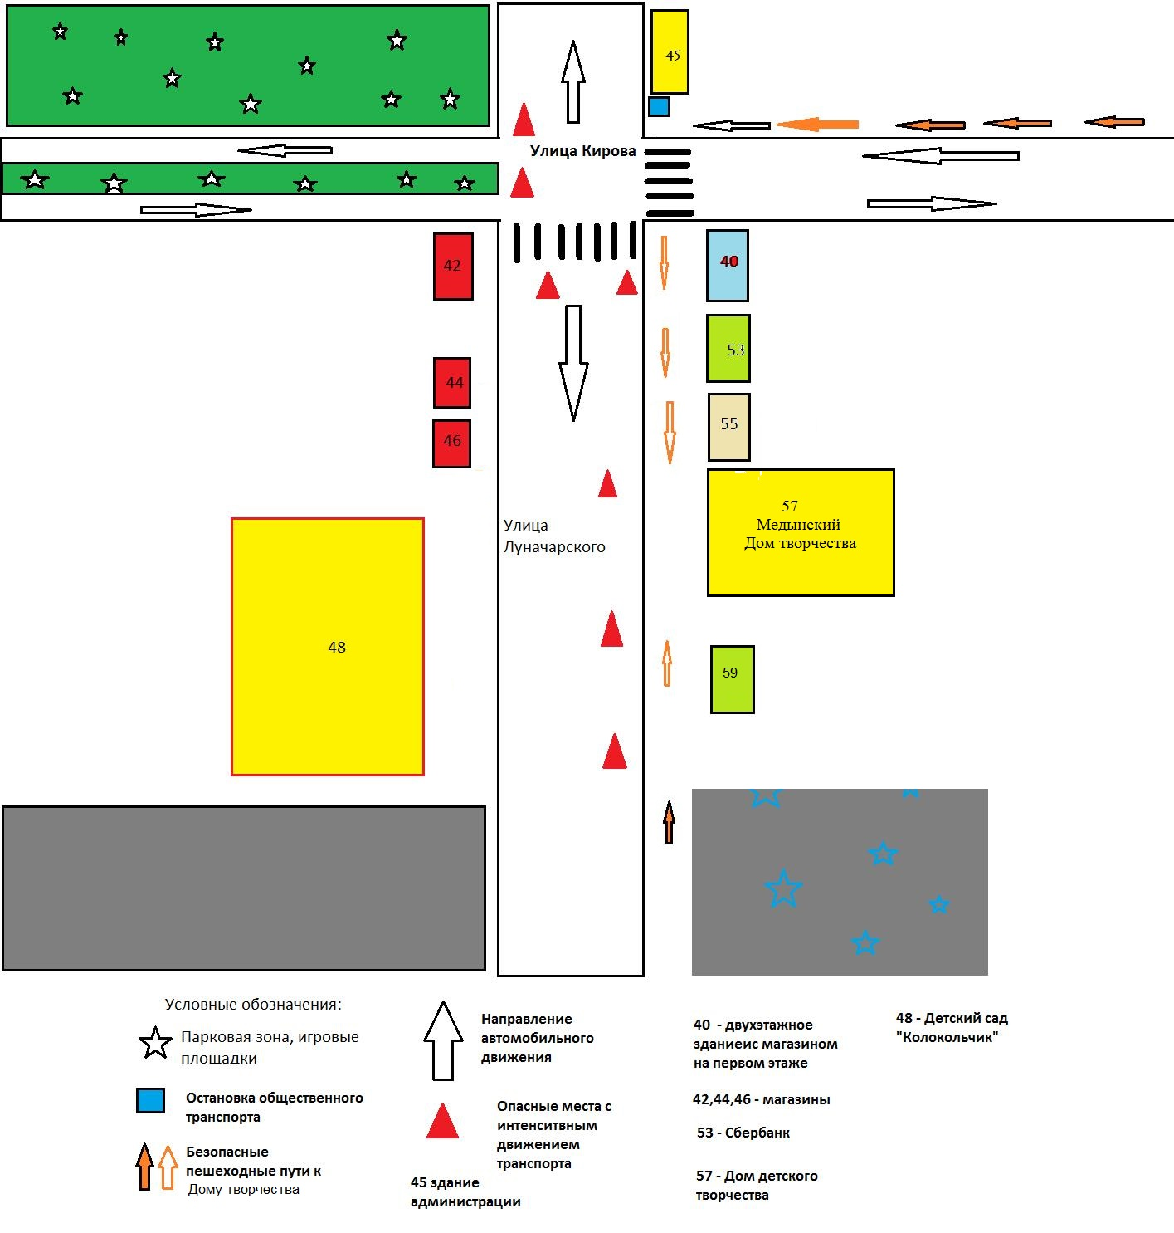

Пояснительная записка к плану-схеме района расположения
Медынского Дома творчества
- Район расположения Медынского Дома творчества - центральная часть города Медынь, определяется группой административных зданий, магазинов, и жилых домов. На схеме определена схема дорожного и пешеходного движения, выделены парковые и игровые зоны.
- Территория, указанная на схеме, включает:
- Медынский Дом творчества;
- городской парк напротив здания администрации МР;
«Медынский район» - спортивно-игровой комплекс возле Медынской средней школы;
- жилые дома;
- автомобильные дороги и тротуары.
- На схеме обозначены:
- расположение жилых домов, здании и сооружении;
- сеть автомобильных дорог;
- пути движения транспортных средств;
- пути движения детей в/из образовательную организацию;
- опасные участки (места несанкционированных переходов на подходах к образовательной организации, места имевших место случаев дорожно-транспортных происшествии с участием детей-пешеходов и детей-велосипедистов);
- уличные (наземные - регулируемые / нерегулируемые) и внеуличные (надземные / подземные) пешеходные переходы;
- названия улиц и нумерация домов.
Схема дает общее представление о районе расположения Медынского Дома творчества. На схеме обозначены наиболее частые пути движения детей к Дому творчества.

- Схема организации дорожного движения в непосредственной близости от Дома творчества, с размещением соответствующих технических средств организации дорожного движения, маршруты движения детей и расположение парковочных мест.

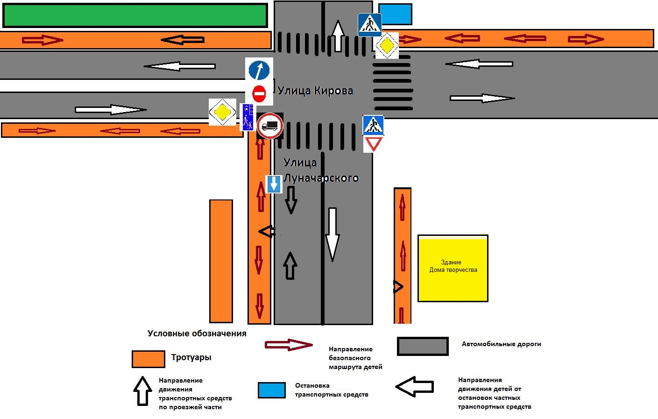

Пояснительная записка к схеме организации дорожного движения в непосредственной близости Медынского Дома творчества

- Схема организации дорожного движения представлена по ул. Луначарского, на которой находится Медынский Дом творчества.
- На схеме обозначены:
- здание Дома творчества;
- автомобильные дороги и тротуары;
- дислокация существующих дорожных знаков и дорожной разметки;
- другие технические средства организации дорожного движения;
- направление движения транспортных средств по проезжен части;
- направление безопасного маршрута движения детей.
- На схеме указано расположение остановок маршрутных транспортных средств и безопасные маршруты движения детей от остановочного пункта к образовательной организации и обратно;
- Стоянки (парковочных мест) около Дома творчества нет.

II. Приложение
План-схема пути движения транспортных средств и детей при проведении дорожных ремонтно-строительных работ вблизи Дома творчества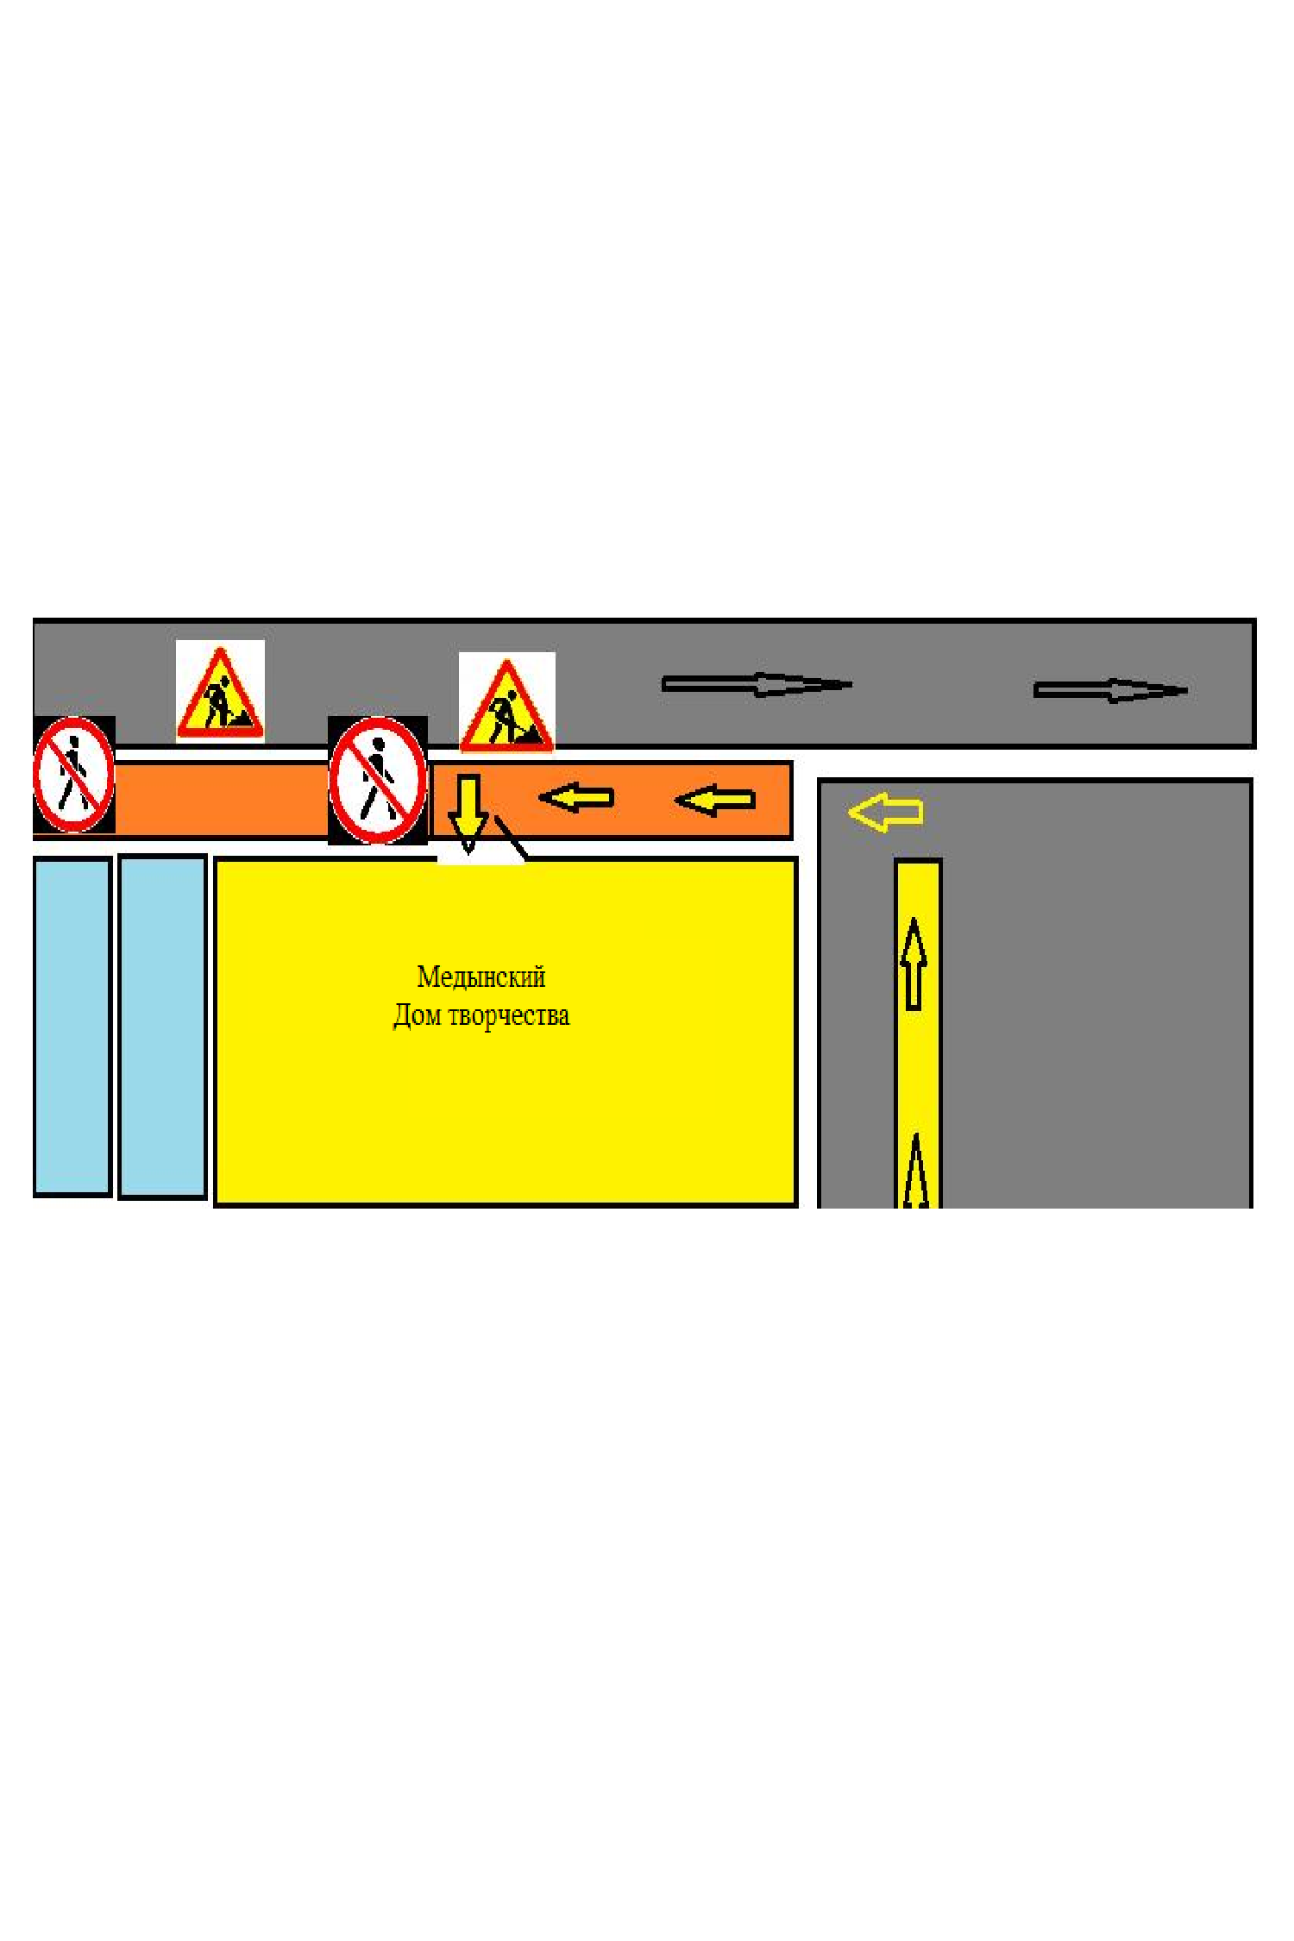

Пояснительная записка к плану-схеме путей движения транспортных средств и детей при проведении дорожных ремонтно-строительных работ вблизи Дома творчества
На схеме указано место производства дорожных ремонтно-строительных работ, его обустройство дорожными знаками и ограждениями, иными техническими средствами организации дорожного движения, а также безопасный маршрут движения детей к Дому творчества с учетом изменения маршрута движения по тротуару.
На схеме обозначены:
- участок производства дорожных ремонтно-строительных работ; - автомобильные дороги;
- тротуары;
- альтернативные пути (обходы места производства дорожных ремонтно-строительных работ пешеходами и объезды транспортными средствами);
- здание Дома творчества.

